МИНИСТЕРСТВО НАУКИ И ВЫСШЕГО ОБРАЗОВАНИЯ РОССИЙСКОЙ ФЕДЕРАЦИИ

федеральное государственное бюджетное образовательное учреждение

высшего образования

«Тольяттинский государственный университет»

__________________________

(*наименование института*)

Кафедра «___________________________»

(*наименование кафедры*)

**ОТЧЕТ**

(*наименование практики*)

**обучающегося ________________________________________________**

*(И.О. Фамилия)*

**НАПРАВЛЕНИЕ ПОДГОТОВКИ (СПЕЦИАЛЬНОСТЬ)___________________________________________**

**ГРУППА ___________**

**РУКОВОДИТЕЛЬ**

**ПРАКТИКИ**: **____________________________**

*(И.О. Фамилия****)***

**ДАТА СДАЧИ ОТЧЕТА_**____________________

Руководитель практики от организации

(предприятия, учреждения, сообщества)

__________________________________________________________________

(фамилия, имя, отчество, должность)

Тольятти 2019

# Введение

Цель – закрепление и углубление теоретических знаний, приобретенных в процессе изучения теоретического курса «Геодезия», приобретение практических навыков по геодезическому сопровождению процессов строительства.

Задачи:

1. Приобретение студентами практических навыков выполнения поверок и юстировки геодезических приборов, подготовки их к полевым работам.

2. Знакомство с методами топографо-геодезических работ в полевых условиях.

3. Освоение приемов и методов решения отдельных инженерно-геодезических задач.

4. Получение первичных профессиональных навыков при выполнении основных видов полевых геодезических работ: инженерно-геодезических съемок, разбивок зданий и сооружений.

5. Получение первичных профессиональных навыков камеральной обработки результатов выполненных полевых работ.

6. Усвоение приемов, методов камеральной обработки результатов полевых измерений.

Организация для проведения практики:

ООО "ЛИДЕР-НК"

РФ 423564 Республика Татарстан, район Нижнекамский пгт Камские Поляны, дом 1/20. кв 124

ИНН 1651085623, КПП 165101001 Р/с 4070281086200000 ОТДЕЛЕНИЕ "БАНК ТАТАРСТАН" № 8610

ПАО Сбербанк к/с 30101810600000000603 БИК 049205702

ОГРН 1191690074058

Директор Стахеева М.В.

**Задача 1**

Таблица 1. Исходные данные

|  |  |  |  |
| --- | --- | --- | --- |
| № вар. | Задача 1 | | |
|  | a | b | L |
| мм | мм | м |
| 9 | 1311 | 1664 | 360,65 |

1.Вычислить уклон линии АВ, если отсчет по задней рейке в точке А: a = 1311 мм, отсчет по передней рейке в точке В: b = 1664 мм и горизонтальное проложение линии АВ = L =360,65 м.

Решение

Превышение вычисляется по формуле:

$$h=a-b$$

где а- отсчёт по задней рейке;

b- отсчёт по передней рейке

$$h=1311-1664=-353 мм$$

Уклон проектной линии

$$u=\frac{Н_{кон}-Н_{нач}}{D}$$

$$Н_{кон}=ГП-b$$

$$Н_{нач}=ГП-a$$

$$u=\frac{\left(ГП-b\right)-\left(ГП-a\right)}{D}=\frac{-b+a}{D}$$

$$u=\frac{-1664+1311}{360650}=-0,1$$

2.Вычислить координаты точки 2 (X2, Y2), если даны координаты точки 1:

Х1= - 49,28м, Y1= +104,49 м;

расстояние между точками L1-2 =107,25 м и дирекционный угол линии 1 – 2 α1-2 =125о00`.

Решение

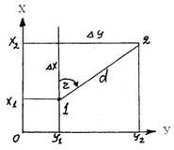

Рис.1.Решение прямой геодезической задаче

1. Определение приращений координат

2. Определение координат точки 2:

$$X_{2}=X_{1}+∆X=-49.28-61.516=-110.796 м$$

$$Y_{2}=Y_{1}+∆Y=+104.49+87.85=192.34 м$$

3.Вынести на местность заданный проектный отрезокd пр =107,25 м. Принять угол наклона линии на местностиν =-4о 35`при номинальнойдлинеприбораlо=20м,рабочей длинеl= 19986 м. Температура воздуха (мернойленты) при измеренияхtизм.= +10ои при – компарированииtком.=+15о .Выполнить расчет поправок при выносе проектного отрезка с применениемстальной мерной ленты.

Решение

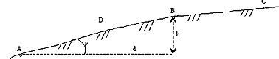

Рис.2. Схема построения проектного отрезка

Решение. Поправки в длину линии:

$$∆d=2∙d_{np}∙\sin^{2}α/2$$

$$∆d=2∙107.25∙\frac{\sin^{2}\left(-4°35`\right)}{2}=0,309 м$$

$$∆d_{k}=\left(\frac{l-l_{0}}{l_{0}}\right)∙d_{np}$$

$$∆d_{k}=\left(\frac{19,986-20}{20}\right)∙107.25=-0,075 м$$

$$∆d_{t}=d_{np}∙\left(t_{изм}^{°}-t_{k}^{°}\right)$$

$$∆d_{t}=107,25∙\left(10-15\right)=-563,25 м$$

$$D_{np}=d_{np}+∆d-∆d_{k}-∆d_{t}$$

$$D_{np}=107,25+0,309+0,075+563,25=670,884 м$$

Построение отрезка с повышенной точностью (относительной погрешностью порядка 1/10 000) выполняют в следующей последовательности. В заданном направлении от начальной точки А с помощью теодолита провешивают линию и закрепляют колышками с гладкой верхней поверхностью, с расстоянием между ними равном длине мерного прибора. После закрепления целых пролетов откладывают рулеткой остаток проектного отрезка и полученную точку В закрепляют колышком, к верхней поверхности которого прибита доска размером 10 х10 см. На доске в точке В' тонко отточенным карандашом наносят поперечный к линии штрих. Используя теодолит, на верхней поверхности колышков и на доске прочерчивают карандашом створные риски. Затем по кольям в направлении створных рисок укладывают мерный прибор и натягивают с помощью динамометра с рекомендуемой в паспорте мерного прибора силой (обычно 50 или 100 Н). Задний наблюдатель совмещает начальный штрих прибора с точкой А и подает команду "готово", а передний наблюдатель на сворной риске булавкой фиксирует положение конечного штриха прибора и отвечает "есть". Фиксацию пролета повторяют два-три раза и из полученных точек на переднем колышке выбирают среднее положение и прочерчивают по линейке тонкий штрих, перпендикулярный к створной риске. В таком же порядке откладывают остальные целые пролеты и измеряют остаток.

После расчета и введения поправок за компарирование, температуру и наклон линии сравнивают полученное значение c проектным и производят редуцирование (корректировку положения) точки В'. Полученную точку В закрепляют постоянным знаком, а линию АВ для контроля обязательно измеряют в обратном направлении.

4.Определить линейную, угловую и относительную величину крена высотного сооружения башенного типа (Н=50,5м) методом теодолитного проектирования в двух взаимно перпендикулярных плоскостях. Результаты проектирования: l1= 7,8 cм;l2=9,5 см.Привести схему расчета крена.

Решение



Рис.3. Схема измерения кренов зданий и сооружений: а - общий случай способа вертикального проецирования; б - с помощью теодолита; в - способом горизонтальных углов; г - способом угловых засечек.

Для определения крена сооружений башенного типа (дымовых труб, эстакад, опор линий электропередач и др.), часто имеющих форму усеченного конуса или пирамиды, производят измерение положения оси сооружения в верхней и нижней точках (рис. 4).

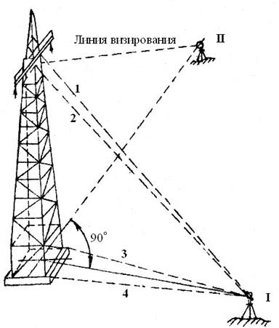

Рис. 4. Схема определения крена сооружения

Теодолит поочередно устанавливают на двух станциях, расположенных на расстоянии, превышающем высоту сооружения в 1,5–2 раза, с таким расчетом, чтобы вертикальные плоскости визирования (коллимационные плоскости) составляли прямой угол.

Расстояние от стоянки теодолита до центра основания сооружения измеряют рулеткой, нитяным или светодальномером.

При невозможности непосредственного измерения линии, ее определяют как неприступное расстояние. Высоту сооружения определяют с помощью тригонометрического нивелирования.

На каждой станции при каком-то положении вертикального круга (например, при КЛ) берут четыре отсчета по горизонтальному кругу теодолита: два – по верхним краям сооружения и два – по нижним. Полусуммы отсчетов позволяют определить положение оси вверху и внизу. Если сооружение в рассматриваемой плоскости крена не имеет, то полусуммы отсчетов вверху и внизу совпадут. Несовпадение полусумм свидетельствует о наличии крена сооружения.

Разность полусумм дает проекцию углового крена вертикальной оси сооружения на горизонтальную плоскость δ1кл  . После выполнения аналогичной процедуры при другом положении вертикального круга (КП) получают δ1кп . При получении допустимого расхождения между этими двумя значениями, которое обычно ограничивается величиной 2t, где t – точность отсчетного устройства теодолита, вычисляют среднее значение δ1.

Значение линейного смещения верхней точки оси сооружения относительно нижней точки, измеренная со станции I, определяется по формуле:

$$l_{I}=d_{I}∙tgδ_{I}$$

где dI – горизонтальное расстояние от станции I до центра основания сооружения.

Значение линейного смещения в перпендикулярной плоскости визирования определяется аналогичным образом со станции II:

$$l_{II}=d_{II}∙tgδ_{II}$$

Полная величина линейного горизонтального смещения равна

$$l=\sqrt{l_{I}^{2}{+l}_{II}^{2}}$$

$$l=\sqrt{{7,8}^{2}+{9,5}^{2}}=12.3 м$$

а угловой крен вычисляется по формуле

$$γ=arctg\frac{l}{h}$$

$$γ=arctg\frac{12,3}{50,5}=13,7°$$

Относительную величину крена вычисляют по формуле:

$$i=\frac{l}{h}=0,24$$

1.Как измеряется горизонтальный угол способом повторения?

Ответ

Суть этого способа заключается в последовательном многократном откладывании измеряемого угла на лимбе (рис 5.10). Отсчеты по лимбу берут только два раза: при первом наведении на левую сторону угла и при последнем наведении на правую сторону угла.

Процесс измерения. После установки теодолита над вершиной измеряемого угла и приведения его в рабочее положение, визируют на цель левого направления и берут отсчет «а» по лимбу. Открепляют алидаду и визируют на цель правого направления и берут (для контроля просчетов) отсчет «в» по лимбу. Затем открепляют лимб и визируют снова на первое направление, точное наведение трубы на цель делают наводящим винтом лимба. Открепляют алидаду и повторно визируют на правую точку, точное наведение на цель делают наводящим винтом алидады. Такие действия повторяют несколько, n, раз, не менее 3-х. При последнем наведении тубы на правое направление берут отсчет «с». В ходе измерений фиксируют число переходов через нулевой штрих лимба «k». Значение угла вычисляют по формуле β = (с – а + 360°хk/ n, где n - число отложенных углов на лимбе, т.е. повторений.

Если предусмотрено программой измерений, то все действия повторяют при другом положении вертикального круга. За окончательное принимают среднее значение из измерений при двух положениях вертикального круга. Сравнивают полученное значение угла с промежуточным (контрольным) из первого измерения, они должны различаться незначительно.

Этот способ применяют, когда необходимо углы измерить с более высокой точностью, чем точность теодолита и когда ошибка отсчета существенно превосходит ошибку наведения и др. источников ошибок, например, в теодолите 1′ точности. Средняя квадратическая ошибка измерения угла при одном положении вертикального круга равна mβ= t/ 1,41n; при двух положениях вертикального круга mβ = t/ 2 $\sqrt{2}$, где t – точность теодолита, n – число повторений.

 2. В чем сущность геометрического нивелирования? Какие существуют способы геометрического нивелирования? Ответ дополните схемой.

Ответ

Сущность геометрического нивелирования состоит в определении превышения одной точки над другой горизонтальным лучом нивелира по отсчётам на рейках, отвесно устанавливаемых в точках, между которыми определяют превышение.

еометрическое нивелирование выполняют с помощью нивелира и нивелирных реек.

Нивелиром называют геодезический прибор, обеспечивающий при работе горизонтальную линию визирования. Он представляет собою сочетание зрительной трубы либо с цилиндрическим уровнем, либо с компенсатором. И уровень, и компенсатор служат для приведения визирной оси зрительной трубы в горизонтальное положение.

Нивелирные рейки представляют собою деревянные бруски чаще всего с сантиметровыми делениями, оцифрованными снизу (от «пятки» рейки) вверх.Сущность геометрического нивелирования состоит в определении превышения одной точки над другой горизонтальным лучом нивелира по отсчётам на рейках, отвесно устанавливаемых в точках, между которыми определяют превышение.

Геометрическое нивелирование можно вести двумя методами: вперёд и из середины.

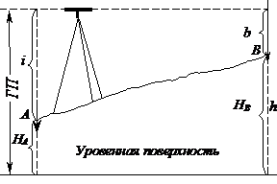

Рис.4 Определения превышения h между точками А и В метод вперёд

Для определения превышения h между точками А и В метод вперёд (рис. 4) нивелир устанавливают в точке А так, чтобы окуляр зрительной трубы приходился над этой точкой, а рейку устанавливают отвесно в точке В.

В точке А с помощью нивелирной рейки или рулетки измеряют высоту нивелира i как отвесное расстояние от центра окуляра до точки, над которой установлен нивелир. После приведения визирной оси в горизонтальное положение делают отсчёт по рейке. Как видно из рис. 1, h = i – b, т.е. превышение равно высоте нивелира минус отсчёт по рейке (взгляд вперёд).

Для более точного определения высоты нивелира её рекомендуется измерять отсчётом по рейке, устанавливаемой в задней точке А, при этом нивелир находится в двух-трёх метрах от точки А.

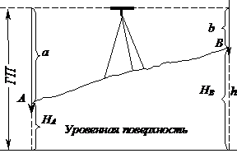

Рис.5 Определения превышения методом из середины

Для определения превышения методом из середины (рис. 5) в этих точках устанавливают отвесно рейки, а между ними по возможности на одинаковых расстояниях – нивелир. Направив горизонтальную визирную ось на рейки, установленные в точках А и В, и выполнив соответственно отсчёты а и b, получают превышение h = а – b.

Если считать точку А задней, а точку В передней, то формулу можно выразить словами: превышение передней точки над задней равно взгляду назад минус взгляд вперёд. Превышение положительно, если передняя точка выше задней, и отрицательно в ином случае.

Очевидно, что высота последующей точки равна высоте данной точки плюс превышение между ними: НВ = НА + h.

Высоту точки В можно получить также при помощи горизонта прибора, т. е. отвесного расстояния от уровенной поверхности до визирной оси нивелира.

Из рисунков 1 и 2 видно. Что высота точки равна горизонту прибора минус отсчёт по рейке на этой высоте: НВ = ГП ─ b.

С помощью горизонта прибора удобно производить измерения в тех случаях, когда с одной станции выполняются отсчёты по рейке на нескольких точках.

Геометрическое нивелирование разделяют на нивелирование I, II, III, IV классов и техническое нивелирование.

Нивелирование I, II, III, IV классов составляет нивелирную сеть, которая является высотной основой топографических съёмок всех масштабов и геодезических измерений, проводимых для удовлетворения потребностей народного хозяйства и обороны России.

Нивелирная сеть I и II классов – главная высотная основа, посредством которой устанавливается единая система высот на всей территории страны.

Нивелирные сети III и IV классов и технического нивелирования служат высотной основой топографических съёмок и предназначены для решения различных инженерных задач.

Построение продольного профиля трубопровода

По данным журнала геометрического нивелирования и пикетажного журнала построить продольный профиль трубопровода.

Трасса длиной 1 км (от пикета 0 до пикета 10) проложена между реперами №1 и №2. На каждой из 16 станций нивелир устанавливался посередине между связующими точками, т.е. точками, через которые передаются превышения. На связующих точках отсчеты брались по черной и красной сторонам реек, на промежуточных точках – только по черной стороне реек.

Отметки репера № 1 – Нрп1 = 115,788 м, репера № 2 – Нрп2 = 122,530 м; дирекционный угол – 335о08'.

Первый угол поворота (поворот влево):

ВУ = ПК3 + 44,00 м, R1 = 600 м, l1 = 80 м У1 = 16о25'.

Второй угол поворота (поворот вправо):

ВУ = ПК7 + 75,12 м, R2 = 800 м, l2 = 40 м, У2 = 17о18'.

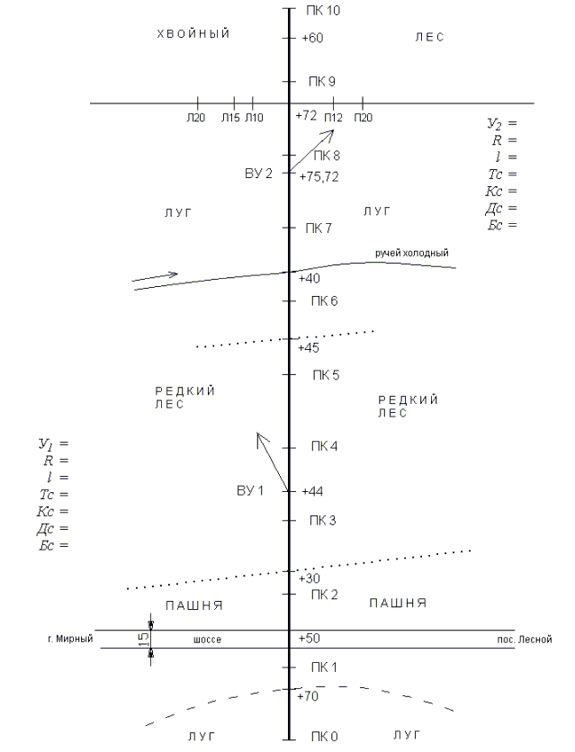

Рис. 1 Пикетажный журнал

Таблица 10 Исходные данные для расчета элементов кривых

|  |  |  |  |  |  |  |  |  |  |  |  |  |
| --- | --- | --- | --- | --- | --- | --- | --- | --- | --- | --- | --- | --- |
| Первая кривая (поворот влево) ВУ №1 ПК 3+ 44,00  R = 600 м  l = 80 м | | | | | | | Вторая кривая (поворот вправо) ВУ №2 ПК 7+75,12  R = 800 м  l = 40 м | | | | | |
| Вариант | Углы поворота трассы | | | | | | | | | | | |
| А–Д | Е–И | К–Н | О–Т | У–Ч | Ш–Я | А–Д | Е–И | К–Н | О–Т | У–Ч | Ш–Я |
| 1 | 18 48 | 18 39 | 18 27 | 18 15 | 18 03 | 25 51 | 16 42 | 24 50 | 13 48 | 21 36 | 15 25 | 19 01 |
| 2 | 19 47 | 19 38 | 19 26 | 19 14 | 19 05 | 25 43 | 17 41 | 16 33 | 23 41 | 22 36 | 14 29 | 20 09 |
| 3 | 20 51 | 20 44 | 20 33 | 20 22 | 20 11’ | 25 35 | 19 52 | 17 34 | 24 47 | 13 37’ | 21 27 | 15 08 |
| 4 | 21 53 | 21 42 | 21 34 | 21 23 | 21 15’ | 25 17 | 20 56 | 18 31 | 16 25 | 23 32 | 22 24 | 14 17 |
| 5 | 22 55 | 22 44 | 22 33 | 22 26 | 22 13 | 25 09 | 15 55 | 19 43 | 17 25 | 24 36 | 13 26 | 21 19 |
| 6 | 17 52 | 17 43 | 17 32 | 17 21 | 17 17 | 26 53 | 14 58 | 20 43 | 18 27 | 16 17 | 23 21 | 21 15 |
| 7 | 16 54 | 16 44 | 16 36 | 16 25 | 16 13 | 26 47 | 21 52 | 18 44 | 19 34 | 17 18 | 24 22 | 13 15 |
| 8 | 23 56 | 23 45 | 23 34 | 23 23 | 23 12 | 26 36 | 22 51 | 14 47 | 20 31 | 18 15 | 16 05 | 23 11 |
| 9 | 24 53 | 24 42 | 24 31 | 24 20 | 24 11 | 26 25 | 13 51 | 21 41 | 15 37 | 19 21 | 17 07 | 24 13 |
| 10 | 15 53 | 15 43 | 15 31 | 15 22 | 15 10 | 26 14 | 23 54 | 22 48 | 14 36 | 20 19 | 18 03 | 22 09 |

Таблица 1 Журнал геометрического нивелирования

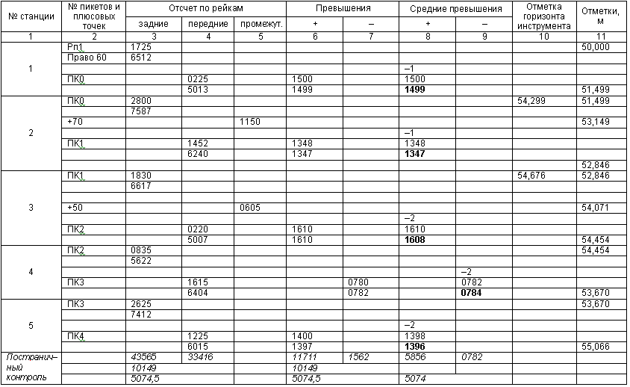

Обработка пикетажного журнала. На рис. 1 показан пикетажный журнал по трассе. На протяжении 1 км трасса дважды меняет свое направление. Изменение направления трассы показано стрелками. В этих местах разбивают кривые, т.е. круговые кривые вместе с переходными кривыми. Для этого по заданным значениям углов поворота У, радиусам круговых кривых R и длинам переходных кривых l (см. табл. 10) вычисляют значения элементов кривых и рассчитывают пикетажное положение главных точек кривой (начало НК, середину СК и конец КК). Все расчеты выполняют в ведомости расчета кривых.

Элементы кривой вычисляют по формулам:

Тс =Т+Тр+m

Кс =К+l

Дс = Д + Др = Д+2Тр-2.(0,5l-m)

Бс=Б+Бр

где Тс – тангенс железнодорожной кривой – расстояние от вершины угла до начала или до конца кривой;

Т – тангенс круговой кривой;

Тр – приращение тангенса, вызванное смещением центра круговой кривой;

m – приращение тангенса при устройстве переходной кривой;

Кс – суммарная длина круговой и переходной кривых;

К – длина круговой кривой;

l– длина переходной кривой;

Дс – суммарный домер для круговой и переходной кривой;

Д – домер круговой кривой;

Др – домер переходной кривой;

Бс – суммарная биссектриса для круговой и переходной кривой;

Б – биссектриса круговой кривой;

Бр – приращение биссектрисы круговой кривой, вызванное сдвижной р;

р – величина сдвижки круговой кривой при устройстве переходной кривой.

Пикетажное положение главных точек кривой вычисляют по формулам:

ПК НК = ПК ВУ – Тс

ПК КК = ПК НК + Кс

ПК СК = ПК НК + Кс /2

где ПК ВУ – пикетажное положение вершины угла.

Контроль вычислений производят по формулам:

ПК КК = ПК ВУ + Тс – Дс

ПК СК = ПК КК – Дс/2

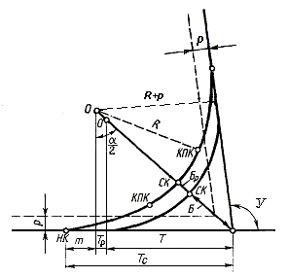

Рис. 2 Схема к расчету элементов кривой

Вычисленные значения элементов кривой для первого угла поворота и значения пикетажного положения НК, КК, СК наносят на схему, изображенную на рис. 2.

Ведомость расчета кривых. Первая кривая (поворот влево).

Исходные данные: R1 = 500 м, l1 = 100 м, У1 = 25є29'.

Таблица 2. Элементы кривых:

|  |  |
| --- | --- |
| круговой: | переходной: |
| Т = 133,06 м | Тр = 0,18 м |
| К = 222,38 м | m = 49,98 м |
| Д = 3,74 м | Бр = 0,85 м |
| Б = 12,62 м | Др = 2Тр – 2 (0,5 l – m) = 2 0,18 – 2 (50 – 49,98) = 0,34 м |

Суммарные элементы кривой Тс, Кс, Дс, Бс:

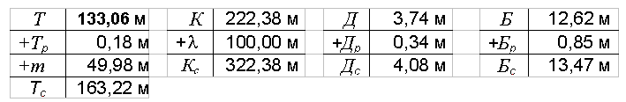

Контроль: 2Тс – Кс = Дс 2 163,22 – 322,38 = 4,06 м.

Вычисление пикетажного положения главных точек кривой:

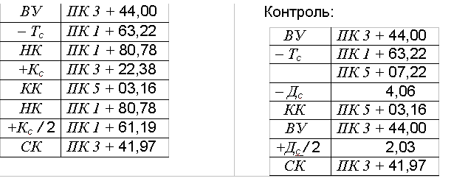

Значения Т, К, Д, Б, Тр, m, Бр определяют по таблицам для разбивки кривых [7, 8].

При отсутствии таблиц элементы кривых вычисляют по формулам:

$$Т=R∙tg\frac{У}{2}$$

$$К=\frac{π∙R∙У}{180°}$$

$$E=R∙\left(sec\frac{У}{2}-1\right)$$

$$Д=2∙Т-К$$

$$m=\frac{l}{2}∙\left(1-\frac{l^{2}}{120∙R^{2}}\right)$$

$$ρ=\frac{l^{2}}{24∙R}∙\left(1-\frac{l^{2}}{112∙R^{2}}\right)$$

$$Т_{p}=ρ∙tg\frac{У}{2}$$

$$Б_{p}=ρ∙sec\frac{У}{2}$$

Контроль правильности вычислений элементов кривых:

разность между удвоенной суммой тангенсов и суммой кривых должна равняться сумме домеров, т.е.

2 Тс – Кс = Дс

сумма прямых участков и сумма кривых должна равняться разности пикетажных значений конечной и начальной точек трассы, т.е. полной длине L:

S + Кс = L

где S – сумма прямых участков по трассе;

Кс – сумма кривых участков по трассе;

длину первого участка S1 от ПК0 до ПК НК вычисляют по формуле

S1 = ПК НК1 – ПК0

длину второго прямого участка S2 между ПК КК, и ПК НК2 вычисляют по формуле

S2 = ПК НК2 – ПК КК1

длину третьего прямого участка S3 вычисляют по формуле

S3 = ПК10 – ПК КК2

3) используя значения углов поворота У и начального дирекционного угла n, вычисляют дирекционные углы и румбы прямых участков трассы по формуле

n = n–1 У

где n, n–1 – дирекционный угол соответственно последующей и предыдущей прямой вставки;

У – угол поворота трассы.

В приведенной формуле со знаком «плюс» берут правые углы поворота, а со знаком «минус» – левые.

Проверка общей длины трассы и определение дирекционных углов и румбов выполняется в ведомости вычисления и контроля участка трассы. Расчёты приведены в табл.3 и 4.

Таблица 3 Вычисление и контроль элементов участка трассы и профиля

|  |  |  |  |
| --- | --- | --- | --- |
| Длины участков трассы | | | |
| прямых S | кривых Кс | площадок | уклонов |
| 180,78  75,80  34,30 | 322,38  386,74 | 150 | 550  300 |
| S = 290,88 | Кс = 709,12 | пл = 150 м | укл = 850 м |

S + Кс = 290,88 + 709,12 = пл + укл =150 + 850 = 1000 м = 1000,00 м.

Длина участка трассы

Sобщ = ПК10 – ПКО = 1000 м.

Таблица 4 Вычисление дирекционных углов и румбов прямых участков трассы и проверка вычислений

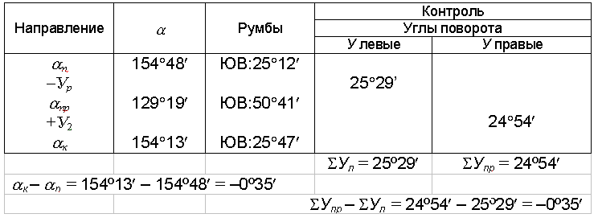

Обработка журнала геометрического нивелирования.

На первой странице, для примера, приведена обработка результатов геометрического нивелирования.

Порядок вычислений, производимых в журнале следующий

На каждой станции вычисляют превышения между связующими точками по черной и красной сторонам реек:

hч = aч – вч

hк = aк – вк

где hч – превышение по черной стороне рейки;

hк – превышение по красной стороне рейки;

aч – задний отсчет по черной стороне рейки;

вч – передний отсчет по черной стороне рейки;

aк – задний отсчет по красной стороне рейки;

вк – передний отсчет по красной стороне рейки.

В графе 3 и 4 журнала геометрического нивелирования отсчеты на связующие точки находятся: по черной стороне рейки вверху; по красной – внизу.

Вычисленные значения превышений записывают с соблюдением знаков в графы 6 и 7 журнала.

2. Вычисляют средние превышения и записывают их в графы 8 и 9 журнала. Если при вычислении средних превышений получается число, оканчивающиеся на 0,5 мм, то его следует округлить до ближайшего четного целого числа.

Например, на станции 1:

http://edu.dvgups.ru/METDOC/ITS/GEOD/GEOD/METOD/ANISIMOVVA/Image1824.gif; http://edu.dvgups.ru/METDOC/ITS/GEOD/GEOD/METOD/ANISIMOVVA/Image1825.gif;

http://edu.dvgups.ru/METDOC/ITS/GEOD/GEOD/METOD/ANISIMOVVA/Image1826.gif.

3. В конце каждой страницы журнала выполняют постраничный контроль. Для этого находят сумму всех задних отсчетов (графа 3) http://edu.dvgups.ru/METDOC/ITS/GEOD/GEOD/METOD/ANISIMOVVA/Image1827.gif, сумму всех передних отсчетов (графа 4) http://edu.dvgups.ru/METDOC/ITS/GEOD/GEOD/METOD/ANISIMOVVA/Image1828.gif, алгебраическую сумму вычисленных (графы 6 и 7) превышений http://edu.dvgups.ru/METDOC/ITS/GEOD/GEOD/METOD/ANISIMOVVA/Image1829.gifи алгебраическую сумму средних превышений (графы 8 и 9) http://edu.dvgups.ru/METDOC/ITS/GEOD/GEOD/METOD/ANISIMOVVA/Image1830.gif. Если соблюдается равенство

http://edu.dvgups.ru/METDOC/ITS/GEOD/GEOD/METOD/ANISIMOVVA/Image1831.gif

то вычисления на данной странице журнала произведены без ошибок.

Пример постраничного контроля приведен на первой странице журнала геометрического нивелирования:

http://edu.dvgups.ru/METDOC/ITS/GEOD/GEOD/METOD/ANISIMOVVA/Image1832.gif;

http://edu.dvgups.ru/METDOC/ITS/GEOD/GEOD/METOD/ANISIMOVVA/Image1833.gif;

http://edu.dvgups.ru/METDOC/ITS/GEOD/GEOD/METOD/ANISIMOVVA/Image1834.gif;

http://edu.dvgups.ru/METDOC/ITS/GEOD/GEOD/METOD/ANISIMOVVA/Image1835.gif;

http://edu.dvgups.ru/METDOC/ITS/GEOD/GEOD/METOD/ANISIMOVVA/Image1836.gif.

Вычисления, описанные в пп. 1–3, выполняются на каждой странице журнала геометрического нивелирования.

4. Проверка качества нивелирования на всем участке (между реперами № 1 и № 2). Для этого вычисляют практическую невязку нивелирного хода по формуле

http://edu.dvgups.ru/METDOC/ITS/GEOD/GEOD/METOD/ANISIMOVVA/Image1837.gif, (45)

где http://edu.dvgups.ru/METDOC/ITS/GEOD/GEOD/METOD/ANISIMOVVA/Image1838.gif– сумма средних превышений на всех страницах журнала;http://edu.dvgups.ru/METDOC/ITS/GEOD/GEOD/METOD/ANISIMOVVA/Image1839.gif – отметка конечного репера (№ 2); http://edu.dvgups.ru/METDOC/ITS/GEOD/GEOD/METOD/ANISIMOVVA/Image1840.gif– отметка начального репера (№ 1).

Допустимую невязку определяют из выражения

http://edu.dvgups.ru/METDOC/ITS/GEOD/GEOD/METOD/ANISIMOVVA/Image1841.gif, (46)

где L – длина нивелирного хода, км.

Если http://edu.dvgups.ru/METDOC/ITS/GEOD/GEOD/METOD/ANISIMOVVA/Image1842.gif, то её распределяют поровну на все станции со знаком, обратным знаку полученной невязки. Величина распределяемой невязки подписывается над средним превышением со своим знаком.

Пример.

Пусть нивелирный ход состоит из 16 станций. В результате нивелирования трассы http://edu.dvgups.ru/METDOC/ITS/GEOD/GEOD/METOD/ANISIMOVVA/Image1843.gif;

тогда величина вводимой поправки определяется по формуле

http://edu.dvgups.ru/METDOC/ITS/GEOD/GEOD/METOD/ANISIMOVVA/Image1844.gif, (47)

где n – число станций нивелирного хода.

В примере http://edu.dvgups.ru/METDOC/ITS/GEOD/GEOD/METOD/ANISIMOVVA/Image1845.gif.

Так как http://edu.dvgups.ru/METDOC/ITS/GEOD/GEOD/METOD/ANISIMOVVA/Image1846.gifто, следовательно, поправки на первые две станции берем по 1 мм, а на остальные по 2 мм.

Если http://edu.dvgups.ru/METDOC/ITS/GEOD/GEOD/METOD/ANISIMOVVA/Image1847.gif, то невязку можно распределить по 1 мм на каждую вторую станцию и т.д.

Под чертой (в графах 8 и 9) записываются исправленные средние превышения, на первой странице журнала они показаны выделенным шрифтом.

Алгебраическая сумма исправленных средних превышений должна быть точно равна разности отметок конечного и начального репера.

5. Вычисляют отметки всех связующих точек. По отметке репера №1 и исправленным средним превышениям хода последовательно вычисляют отметки связующих точек по формуле

http://edu.dvgups.ru/METDOC/ITS/GEOD/GEOD/METOD/ANISIMOVVA/Image1848.gif, (48)

где http://edu.dvgups.ru/METDOC/ITS/GEOD/GEOD/METOD/ANISIMOVVA/Image1849.gif– отметка следующей связующей точки; http://edu.dvgups.ru/METDOC/ITS/GEOD/GEOD/METOD/ANISIMOVVA/Image1850.gif– отметка предыдущей связующей точки; http://edu.dvgups.ru/METDOC/ITS/GEOD/GEOD/METOD/ANISIMOVVA/Image1851.gif– исправленное среднее превышение между этими связующими точками.

Пример: Нрп1 = 50,000 м;

НПК0 = Нрп1 + h = 50,000 + 1,499 = 51,499 м;

НПК1 = НПК1 + h = 51,499 + 1,347 = 52,846 м.

Контролем вычислений по определению отметок связующих точек будет получение в конце журнала (станции 16) отметки репера № 2. Отметки точек записывают в графу 11 журнала геометрического нивелирования.

6. Вычисление отметок промежуточных точек. К вычислению отметок промежуточных точек можно приступать только в том случае, когда определены отметки связующих точек.

Для тех станций, где есть промежуточные точки (в том числе точки поперечника) нужно вычислить горизонт инструмента ГИ, записать его значения в графу 10 журнала нивелирования, а затем по горизонту инструмента вычислить отметки промежуточных точек на данной станции, которые записываются в графу 11 журнала.

Вычисления производят по формулам:

ГИ = На + ач; (49)

Нпром = ГИ – с, (50)

где На – отметка задней на данной станции точки; ач – отсчет по черной стороне рейки на эту точку; с – отсчет по рейке на промежуточной точке (или на точке поперечника); Нпром – отметка промежуточной точки.

Пример. На станции 2:

ГИ = НПК0 + ач = 51,499 + 2,800 = 54,299 м.

НПК0+70 = ГИ – с = 54,299 – 1,150 = 53,149 м.

На станции 3:

ГИ = НПК1 + ач = 52,846 + 1,830 = 54,676 м.

НПК0+50 = ГИ – с = 54,676 – 0,605 = 54,071 м.

Построение продольного профиля по трассе. Продольный профиль составляется по данным пикетажного и нивелирного журналов, ведомостям расчета кривых и результатам вычислений и контроля элементов участков трассы и профиля. Продольный профиль строится на миллиметровой бумаге размером 297 600 мм в масштабе 1:10000 для горизонтальных расстояний и 1:200 – для вертикальных. Отметки точек на профиле записывают округленно до 0,01 м.

Оформление профиля выполняется простым карандашом. Образец продольного профиля на рис. 15.

Продольный профиль трассы

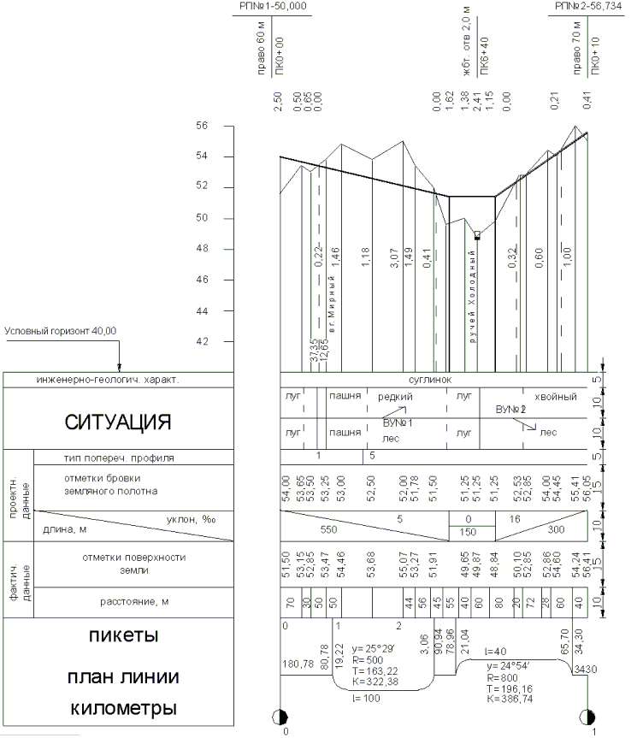

Рис. 15 Оформление продольного профиля